坚守岗位，甘于奉献——暑期后勤服务保障工作纪实
暑假开始，绝大部分学生已经离校，教职员工们也开始了轮休，原本熙熙攘攘的校园显得宁静起来，与此同时，天气也迎来了尤为炎热的夏季。然而，在这宁静、炎热的背后，校园里还有一番忙碌的景象，后勤管理处绝大多数员工以主人翁精神和高度的责任感，不畏酷暑、坚守岗位、勇于奉献，积极做好学校暑期各项基建维修、服务外包管理（在校学生饮食、洗浴、绿化养护、水电维护）、国有资产管理、卫生防疫管理等后勤保障工作。
一、领导带头铸就坚守意识，营造爱岗敬业、甘于奉献氛围
暑假期间，校长姜统华先后召开了两次暑期基建维修工作推进会，在会上强调了六点要求：一要认清形势，提高认识，切实把思想统一到按时完成暑假工作任务上来，每个施工队都不能掉队，不能拖后腿。二是加强学习，掌握工程关键点。勤动脑筋，勤跑勤看勤核查。三是严把流程，严把质量，要严格履行施工协议规定的内容及流程，保质保量保工期完成维修任务。四是文明施工，安全第一，施工过程言行举止要文明，施工信息要公开，牢固树立施工原料安全、施工质量安全、施工人员自身安全的“三个安全意识”。五是倒排工期，加快速度，要用非常手段、非常措施，坚决打赢暑假维修攻坚战。六是政商关系，清清白白，明确提出“五个禁止”，即禁止甲乙双方吃吃喝喝，禁止利益输送，禁止弄虚作假，禁止偷工减料，禁止先斩后奏。 姜校多次对两校区基建维修工程进展、工程质量进行现场检查督导，要求各方保质保量地完成各项任务，决不能以牺牲质量和安全来换取工程进度。
在姜校的率先垂范下，后勤管理处领导班子成员秉承放假不休息的思想，正常督导各项工作的进展情况。通过领导班子成员高频率高密度地抓工作，激发了后勤工作队伍坚守岗位、甘于奉献的工作热情。大家思想统一、认识一致，明确了工作职责和工作任务，让“假期坚守”成为了共识。除了基建维修工作外，国有资产管理、服务外包管理、卫生所等各岗位工作人员都在默默无闻地为大家提供服务。“后勤人”正是在这种敢于奉献、甘于服务的精神引领下，以不缺一人、一人不慢的饱满状态，以温度居高不下、干劲只增不减的精神势头，扎实做好要事、难事及平常事，各司其职，默默奉献，竭尽全力做好各项后勤服务保障工作。
二、校园基建维修如火如荼
暑假期间，后勤管理处负责实施了海洋路校区路灯改造、海洋路校区晾衣场所改造、海洋路校区鲁艺文化长廊改造、暑期教室宿舍维修、路面维修等５项维修改造项目，时间紧，任务重，施工受天气影响较大（7月多雨，8月炎热）。后勤管理处进一步规范工作流程、完善管理制度，从维修工程前期的维修改造方案（含施工图）、预算、招标、签约到施工管理等每一个环节，都进行了大量前期准备工作，施工前召开交底会，每周周一早召开施工推进会。排好了每天值班表，要求施工期间，后勤管理处带班领导和负责基建的工地代表（叶兵、刘金宏、祁军、张国安），每天早上和下午巡查各项目至少一次，做好监督和验收工作，针对施工过程中出现的难题，及时牵头相关单位，分析解决问题，紧盯施工一线，确保工程质量万无一失、进度如期推进。
2020年后勤管理处有两项重点项目：海洋路校区田径场改造、海洋路校区二期单体消防改造。目前图纸设计、预算编制均已完成，正在进行招标文件的编制和审批过程中，有望在8月底上网招标。
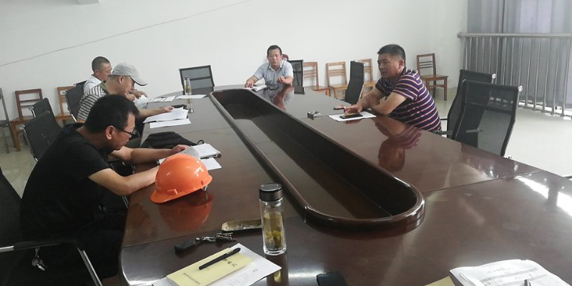
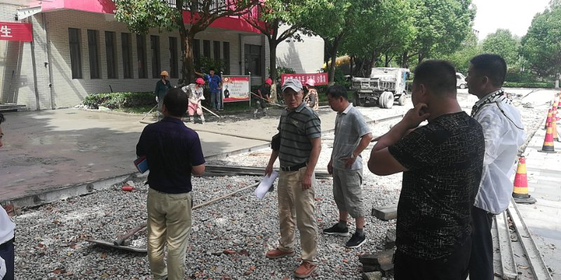
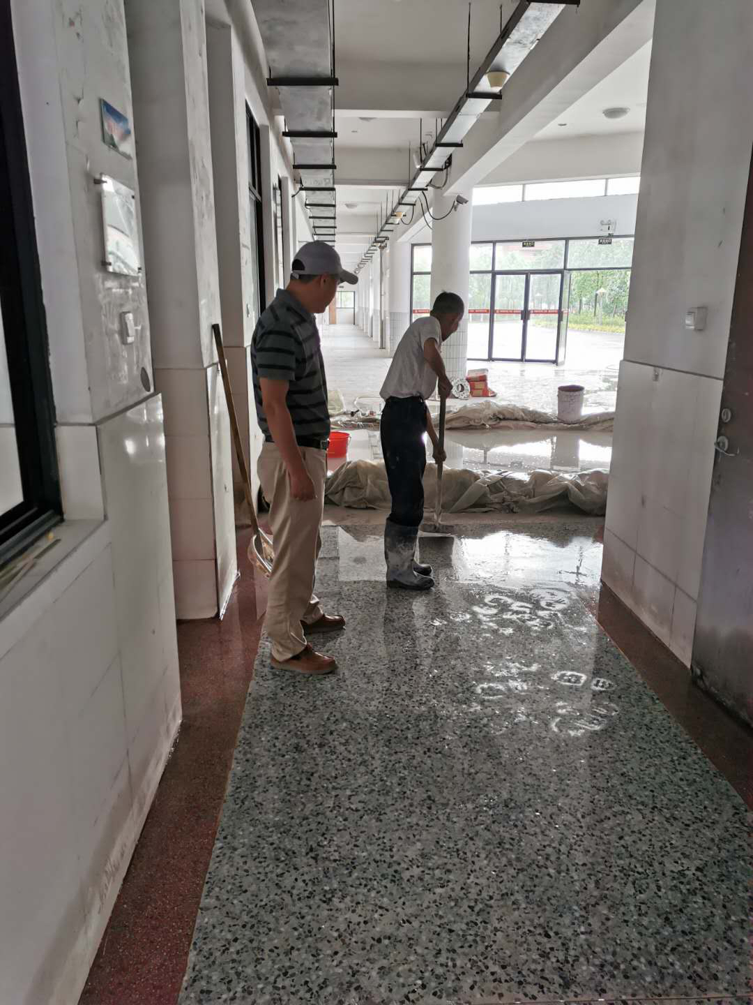
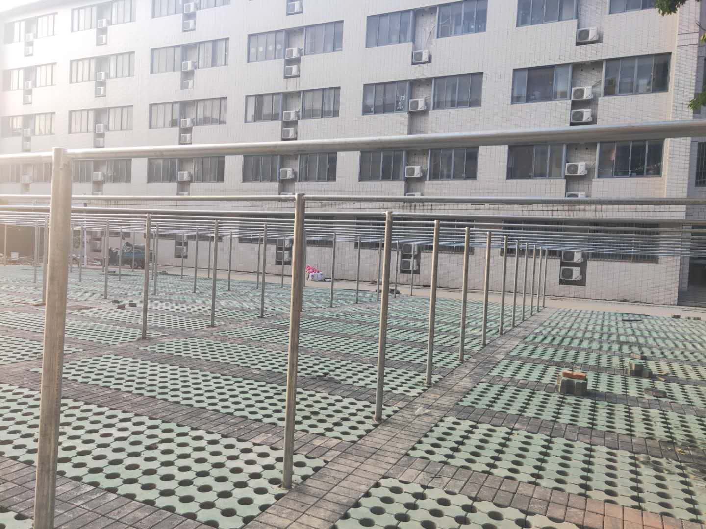
三、服务外包保障面面俱到
暑假期间服务外包每周五下午召开管理会议，部署暑期工作，落实工作推进，做好各服务单位的考核工作。分别与食堂、浴室、理发室、直饮水等外包服务单位签署续包合同；配合招标办做好绿化、水电等服务外包招投标工作；与南北校区超市服务外包项目负责人协商谈判超市合同纠纷问题，两位超市负责人表示愿意配合学校做好重新招标工作，8月16日，两家超市均已搬清物资并将房屋交还给学校；做好暑期培训、排练等师生洗浴餐饮服务工作，得到了南京专家和学生的一致好评；配合招生就业处做好师范生面试布置考场、卫生保洁等工作；完成了对食堂抽油烟机进行了改造和部分抽油烟机的维修工作；完成了南北校区六个食堂的油烟清洗工作；按照计划完成了南北校区浴室改造及装潢装修工作；对食堂人员进行过程监管和把控，即时根据学校通知督促食堂相关从业人员按要求返盐；食堂事务长还对将进入食堂的各种食品进行人价格审核，做好开学准备工作。
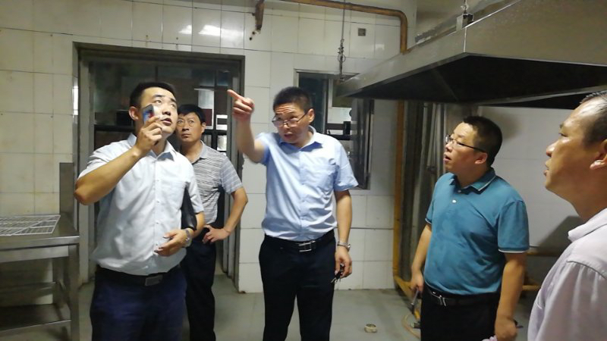
四、国资管理工作稳步推进
国有资产管理处对学校拟报废、报损资产处置工作稳步推进。经过一学期对学校资产清查、核查情况的盘点统计。按照校领导会办要求，国资产处利用暑假期间对学校需报废资产进行了处置工作，国有资产管理处高晓慧会计对接财政局掌握信息、政策，联合财务处、纪检等部门对每一项需报废的物资认真清点、逐一核实。真正做到报废账目清晰、公示流程透明、招标公开规范。目前正在请第三方评估，校内报废公示正在进行中，下一步准备公开招标报废资产的处置人。
“资产云”软件如期完成升级，正式上线投入使用。 为能使所有二级部门在新学期能够及时使用资产管理系统，国资处在暑假期间积极与财政局信息中心联系关于“资产云”软件资产数据导入的问题，参加软件使用培训学习。最终解决了技术难题，使得软件如期完成升级。
配合学生处和招标办完成2020年学生公寓用品入校销售权招标工作，目前合同已签署，中标商正在做好新生开学前的相关准备工作。
积极推进与电信、移动、铁塔公司关于场地租赁（包括营业厅、屋顶基站、室分）的合同续签事宜，国资管理员李振东同志逐一现场巡查核对，依据相关合同和现状梳理清晰三家公司在南北校区二十多处场所的租赁信息，目前已向市财政局递交了电信等几家公司的出租申请。联合教务处对我校南北校区所有学生教室进行实地查看，合理布局教室并提出规划整改意见。统筹新规划教室需采购教学设备、课桌椅数量，将依据教务处提交的项目需求制定采购和改造方案，为新学期新生入学解决教室、教学设备数量不够问题提前做好准备。积极配合人事处安排新学期新同事的在校住房问题，为新同事来到新环境做好后勤保障工作。目前正在进行防疫物资的采购工作。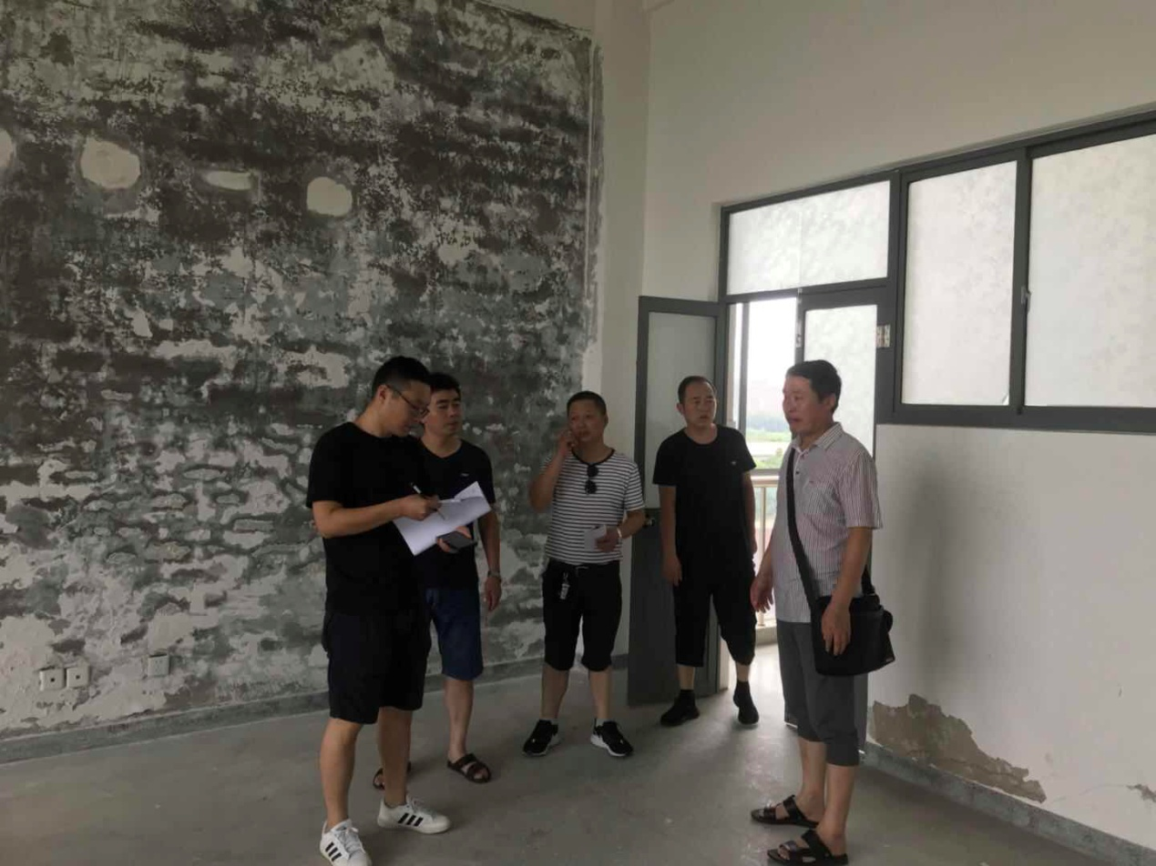
五、卫生服务工作忠于职守
刚放暑假时，因还有很多学生在校排练，为做好服务，隔离点何卉等医生一直坚持工作到7月15日学生离校。暑期，卫生所徐曙等医生配合招就处、保卫处等做好新生面试工作、入伍体检等工作；同时卫生所积极提前做好下学期教职工体检和新生体检的相关准备工作。目前正在编排开学时和开学后卫生所和隔离点的值班安排。

